

GFEC板卡

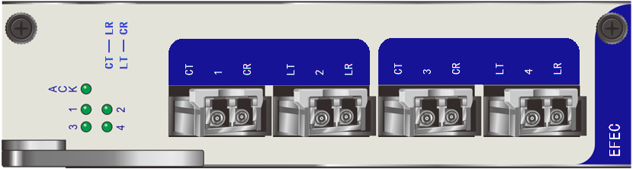

EFEC板卡

**10G FEC板卡**

**产品概述**

10G FEC板卡是一种结构紧凑光电光转换器，完成双路双向STM-64/ OC-192/ 10G WAN到OTU2的转换，或者双路双向10G LAN到OTU1e/ OTU2e的转换，支持标准的ITU-T G.709 FEC，或更高编码增益的增强型FEC (G.975.1 I.4 和I.7 FEC)，可以有效减少系统对光信噪比OSNR的要求，提高传输距离。

**产品特性**

* 支持6dB GFEC编码增益或8dB增强型前向纠错（EFEC）编码增益
* 客户侧支持850nm/1310nm/1550nm光信号接入，线路侧支持OTU1e, OTU2e, OTU2
* 发射波长支持DWDM
* 支持自动激光关断（ALS）功能
* 支持多种业务接入，支持STM-64、OC-192、10G WAN和10G WAN

**产品规格**

|  |  |  |
| --- | --- | --- |
| **参数** | **指标** | |
| **GFEC单板** | **EFEC单板** |
| 编码增益 | 6dB | 6dB或8dB |
| 接口类型 | XFP光模块 | |
| 槽位宽度 | 1个标准功能槽位 | 2个标准功能槽位 |
| FEC标准 | ITU-T G.709 FEC | G.975.1 I.4 和I.7 FEC |
| FEC功能 | 可开启和关闭 | 可开启和关闭，编码增益可调 |
| 线路环回 | 支持客户侧和线路侧环回 | |
| 接入业务 | STM-64、OC-192、10G WAN和10G WAN | |
| |  | | --- | | DDM监控 | | 支持所有光口的激光器偏置电流，工作温度，收发光功率性能监控和告警监控 | |
| ALS告警 | 支持激光器自动关断告警功能：当接收不到光信号时，关闭激光器避免激光对人体产生伤害 | |
| 槽位宽度 | 1个标准槽位宽度 | 2个标准槽位宽度 |
| 最大功耗 | 15W | 40W |